湖南科技大学计算机科学与工程学院

数据库系统 课程设计报告

**专业班级：** 计科七班

**姓 名：** 陈琪琪

**学 号：** 2102010629

**指导教师：** 朱建军

**时 间**： 2022.12.19-2022.12.24

**地 点**： 线上

|  |
| --- |
| **指导教师评语：**  **成绩： 等级：**  **签名：**  **年 月 日** |

**教学管理系统**

1. **课程设计题目**

教学管理系统

1. **系统功能分析**

（1）课程设置，包括：增加、删除、查询和修改课程信息。

（2）课程时间和教室的安排，以及课程清单打印输出。

（3）学生选课和学生课表的打印输出。

（4）课程学生名单的打印输出和期末成绩输入。

（5）成绩查询、报表。

1. **系统功能模块设计**

系统各功能模块的关系如图 1 所示。

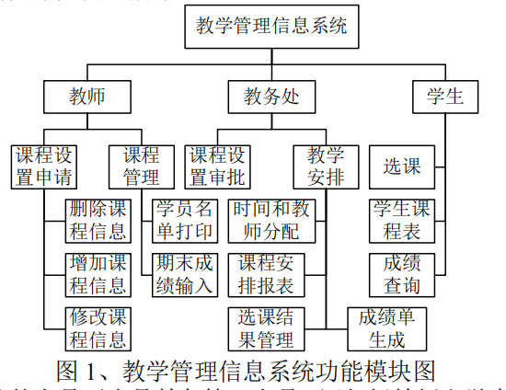

1. **与其它系统的关系**

教学管理信息系统同样是校园信息管理系统的一个有机组成部分。需要从学生信息管理 系统获取学生的个人信息，从教师信息管理系统获取任课教师的相关信息。同时，提供的成绩单为其他系统提供必要的参考。

1. **课程设计目的**

**1.**建立一个教学管理系统，更多的是实现教学系统的信息共享，使用者不仅仅是教务管理人员，还能是老师和学生，老师可以查看自己的教授课程和课程安排；学生可以通过此系统完成个人信息，选课信息的输入，查看期末考试成绩排名等。系统提供了一个平台使不同角色能查找到自己的信息，却又没有侵犯到他人信息；

**2.**锻炼学生java知识和数据库相结合的综合运用能力，将书本上的知识与现实联系起来，吸引学生的兴趣，将学习融会贯通。

**三、总体设计**

1. **总体模块：**

创建了7个数据表，分别是用户登录界面的userpass表，学生信息student表，老师信息teacher表，课程信息course表，课程状态coursestate表，学生选课信息selectcourse表，学生成绩score表；

如图所示：

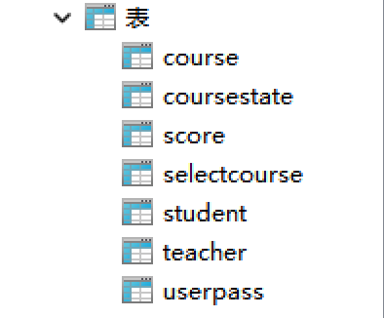

1. **子类模块：**
2. **登录表:**是实现整个程序的最重要部分,只有通过账号密码的正确匹配才可以登录，同时登录表内加上了权限等级属性以此来限制不同用户的功能使用。

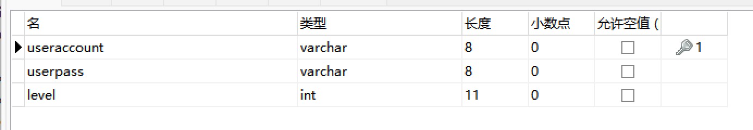

1. **教师表：**用来提供教师信息的表，同时可以根据教师表的教师工号来对各表进行联系。

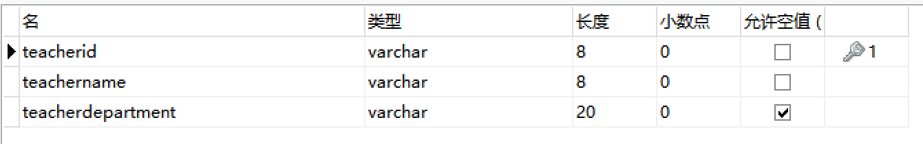

1. **学生表：**用来提供学生信息的表，同时可以根据学生表的学号来对各表进行联系。

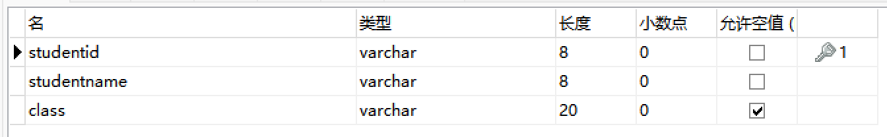

1. **课程表：**用来存放课程信息的表，里面包含多个属性，有课程号，课程名，先行课号，教师名，学时，学分，地点，时间，类型。此表可以用于给学生选课提供必要信息。

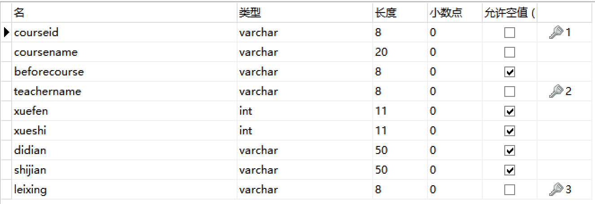

1. **课程状态表：**用于提示课程状态，对于一些异常课程，学生的选课无法加入以此来提高选课的效果和体验。

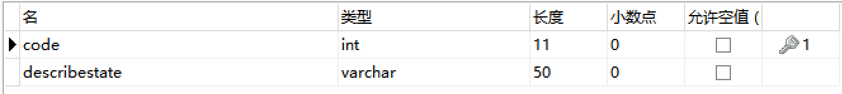

同时课程的各代码编号解释如下：

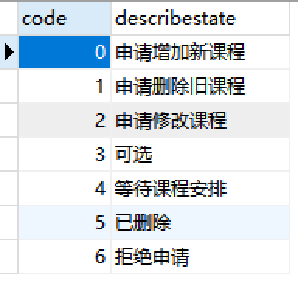

1. **选课表：**用于学生选课，学生可在系统中对仅限自己的选课信息进行增加删除修改和查询。

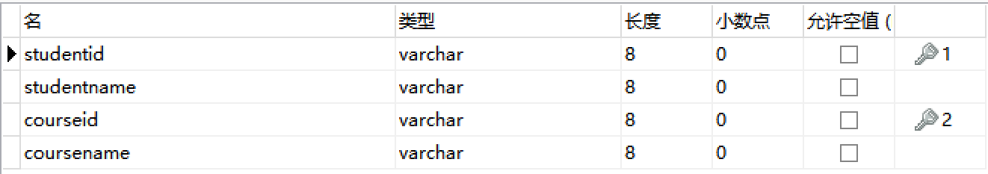

1. **成绩表：**用于给学生提供成绩查询，为保护学生隐私，我做了一个限制仅查询自己成绩的功能，其次还可以用于给老师添加，删除，修改和查询学生成绩，由于每个人的选课不同及数量不同，添加了拓展功能——平均分。

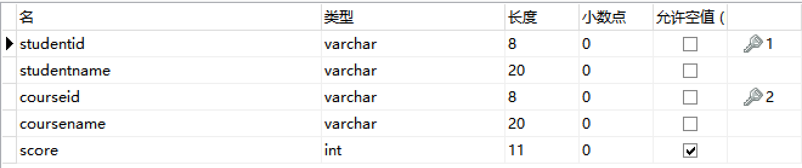

**3.组件模块：**

利用java知识点创造组件，添加组件，加载驱动，进行连接，添加监视动作，如：添加学生信息按钮等，每个数据表都添加了很多按钮组件，不同的功能还会跳出不同的子界面，如点击添加选课信息按钮就会出现学生选课信息子界面，可对学生选课信息进行输入如学号，课程号，同时增加已删除课程还会提示该课程已删除选课失败。

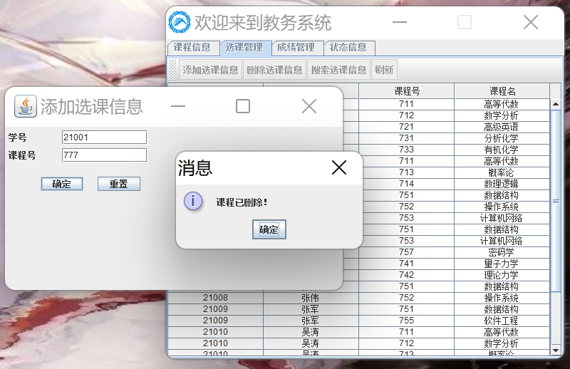

**4.驱动连接模块：**

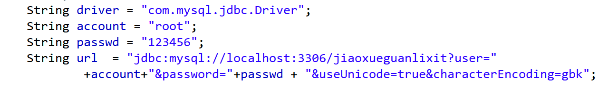

上述为驱动块代码，其中3306表示该MySQL版本的接口为3306，如果有多个版本的MySQL存在，接口命名要不同，因此不同的接口对应不同的MySQL版本，其中jiaoxueguanlixit为本次课程设计用到的数据库名。账号和密码分别对应着所用的MySQL版本设置的账号和密码。

**四、详细设计**

1. **登录界面代码及图片展示**

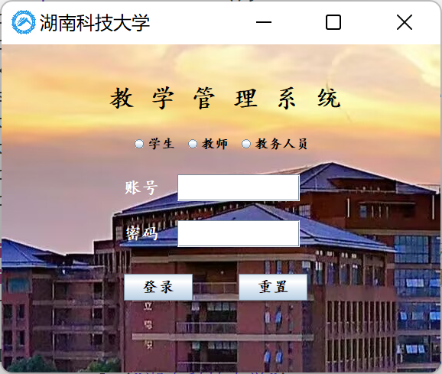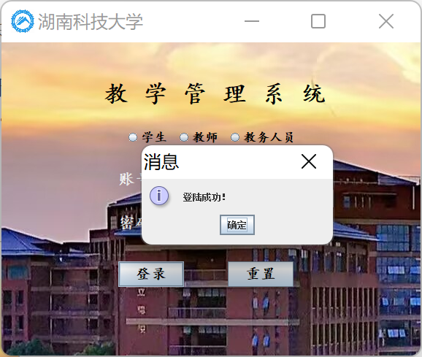

主要代码：

(1)就是此处设置了两个public static类型的变量用于连接板块中展示不同的界面和限制不同用户的功能，之所以不直接在连接板块调用登录对象的变量，是因为每先建一个Login类的对象就会实现一次登录界面的弹出，从而无限循环弹出，因此采用该方法。



(2)文本及按钮设置(后续相似，不一一展示)

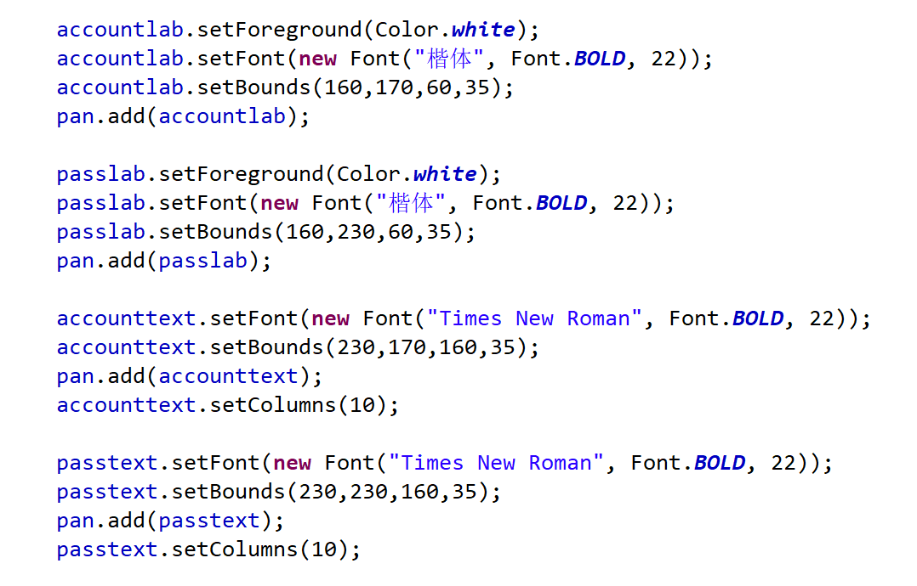

(3)登录界面弹出提示信息代码部分：

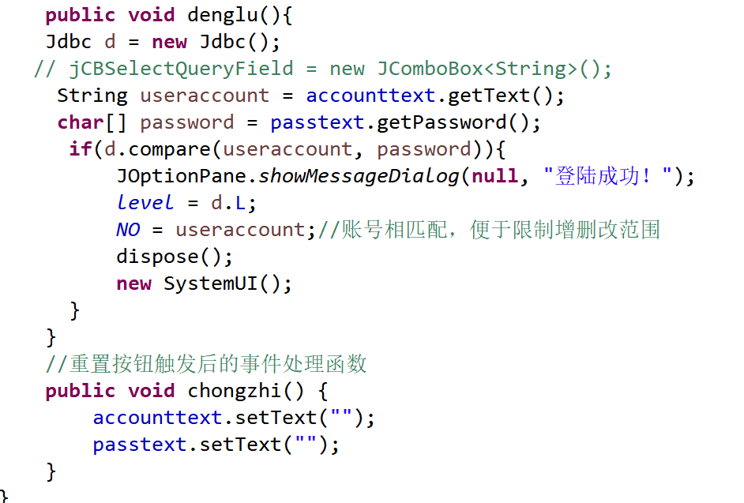

(4)向数据库导入信息进行连接：

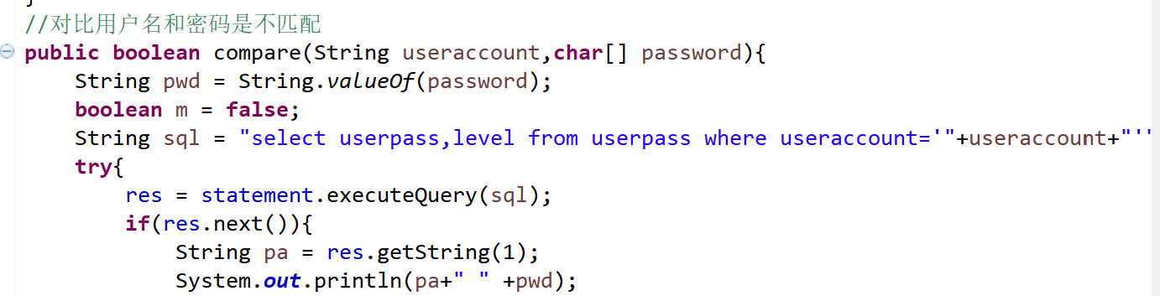

1. **连接板块代码及图片展示：**

通过在登录界面获取的权限等级，来实现不同用户程序界面的呈现

**(1)界面图如下：**

教务人员：

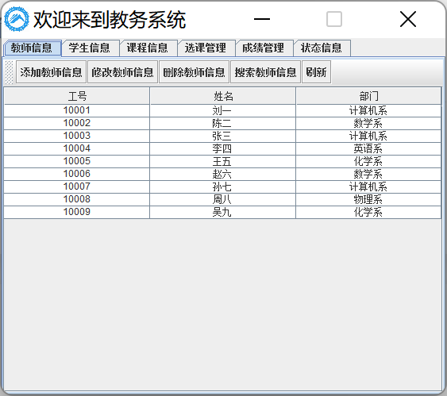

学生：

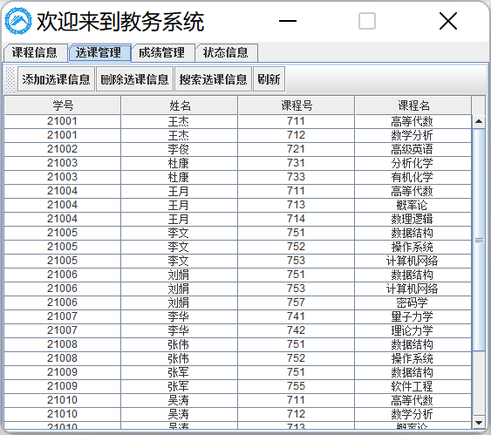

教师：

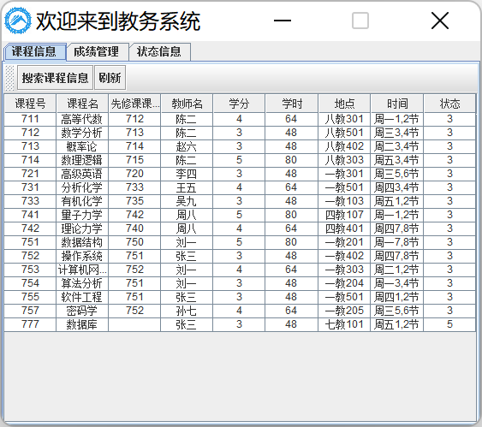

**(2)实现子界面和按钮的代码部分：**

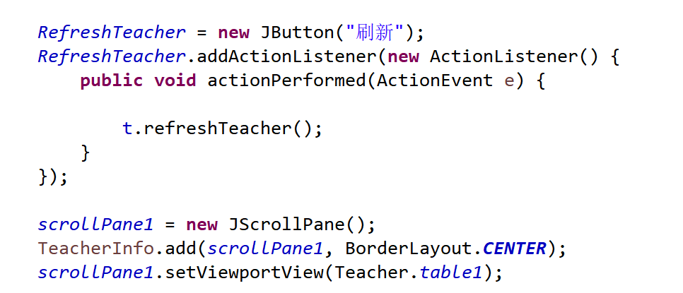

**(3)实现不同用户功能使用的代码部分**：

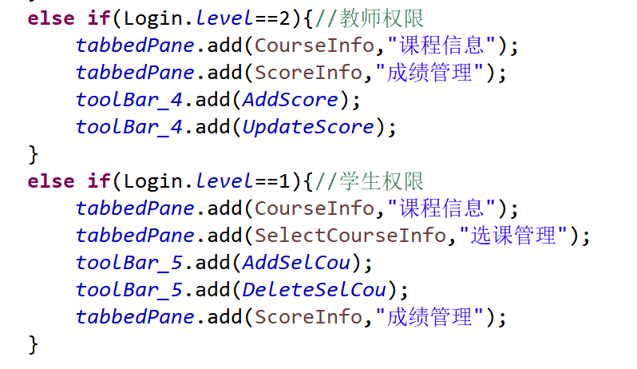

1. **以下以教务人员身份展示对数据的增删改查功能：**

这里以学生表为例(因操作步骤相类似，这里就不一一展示)

(1)增加学生信息：

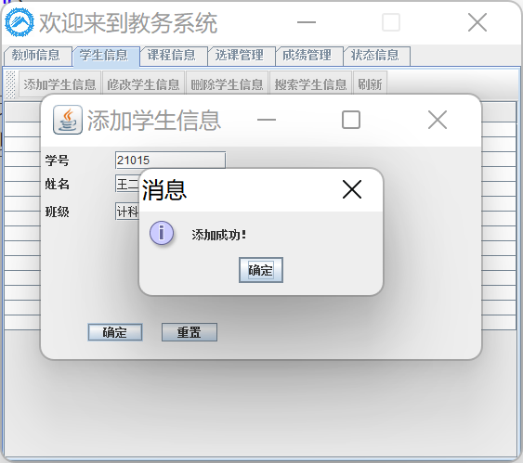

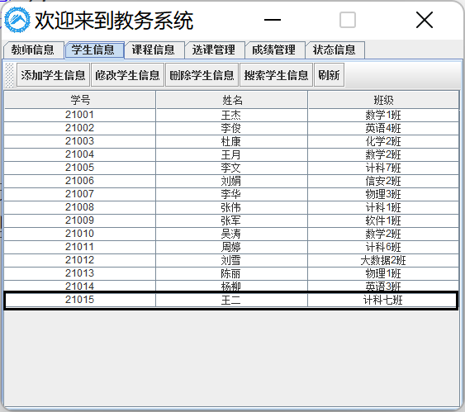

关键代码展示：

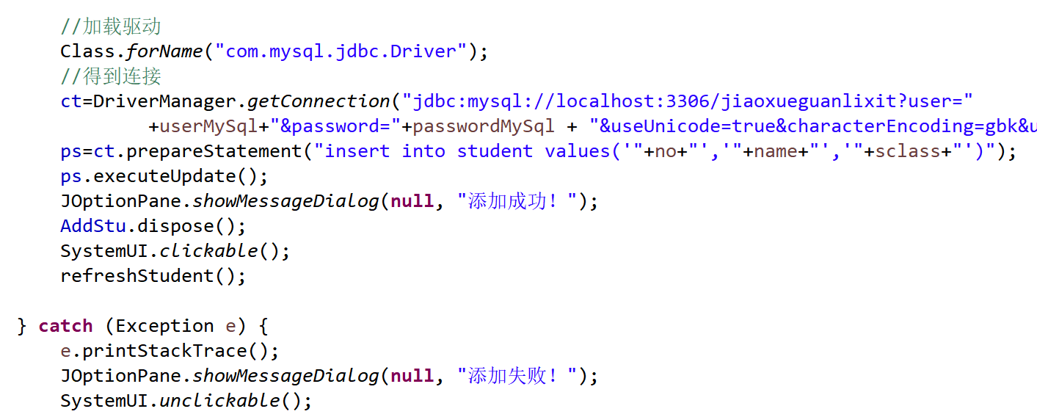

1. 删除学生信息：

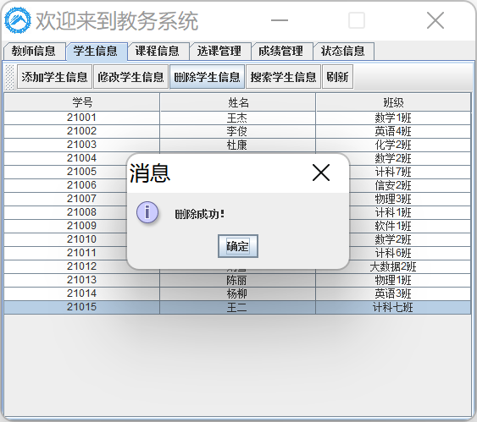

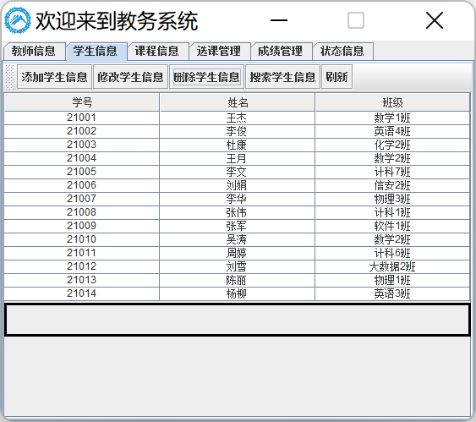

关键代码展示：

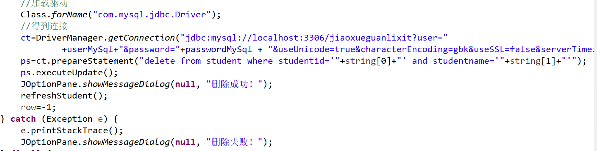

1. 修改学生信息：

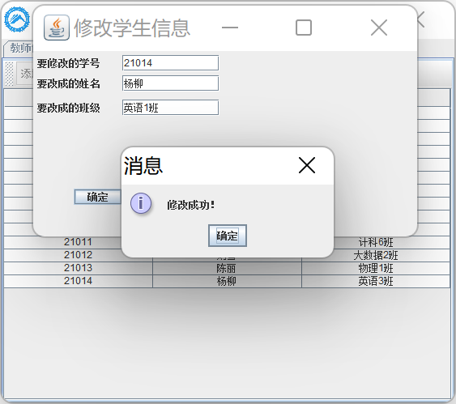

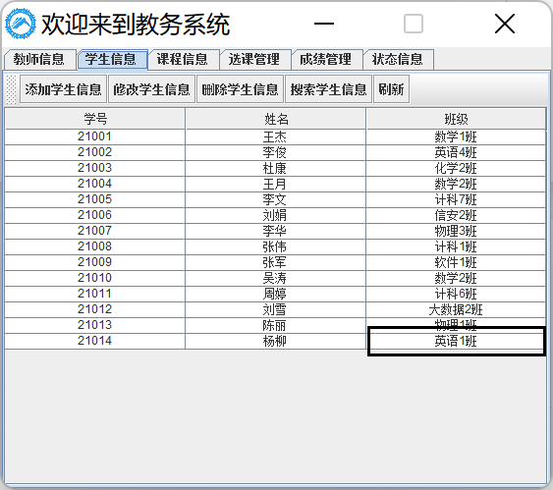

关键代码展示：

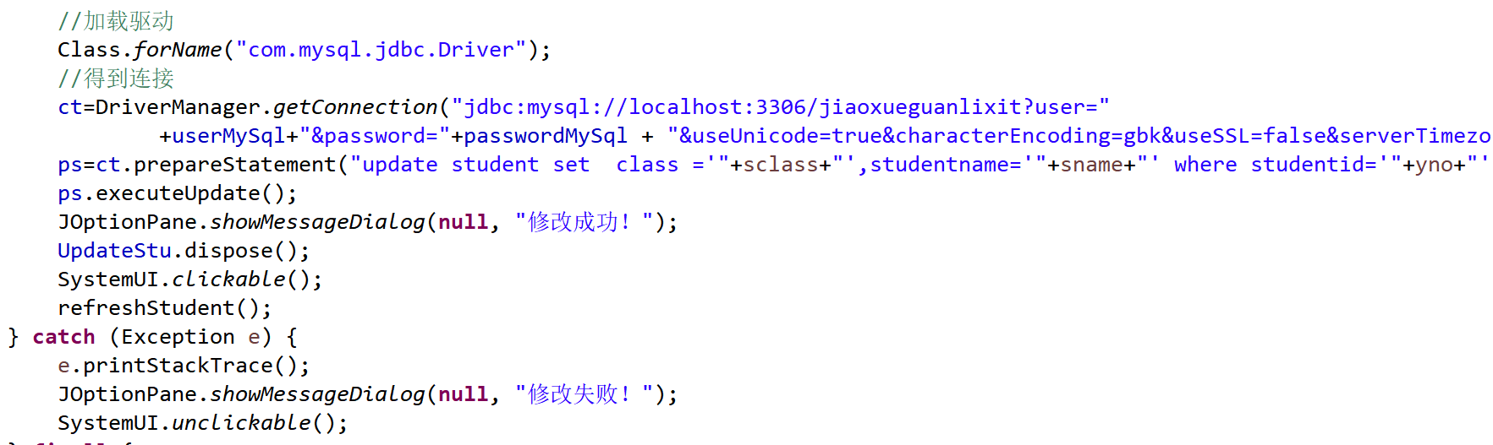

1. 查询学生信息：

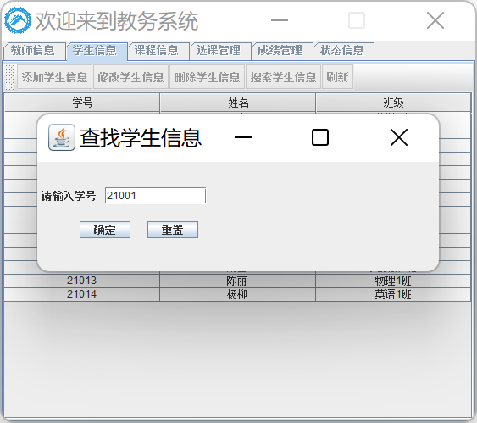

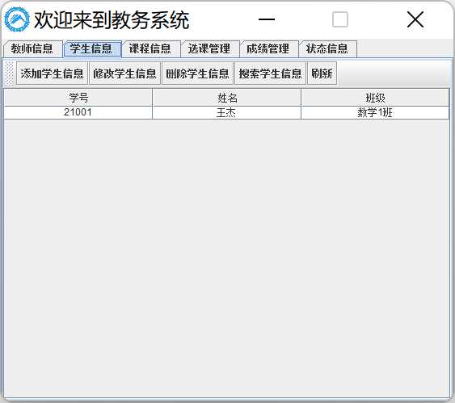

关键代码展示：

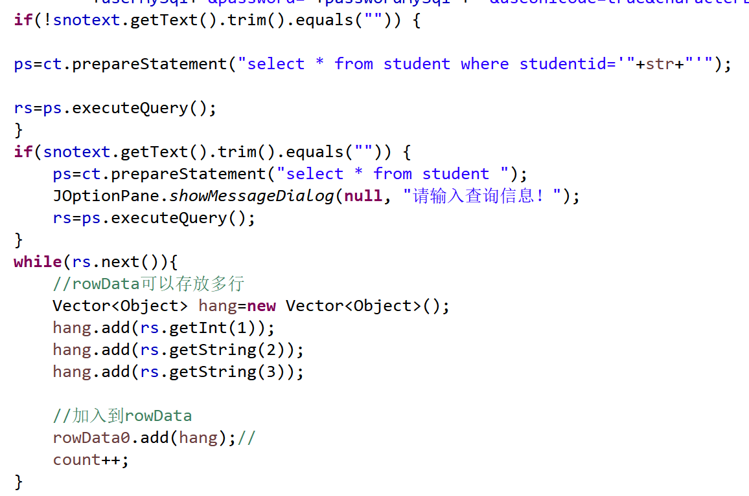

1. 平均分排名展示:

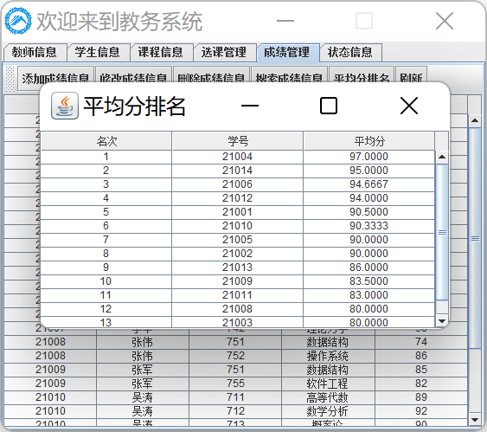

关键代码展示：

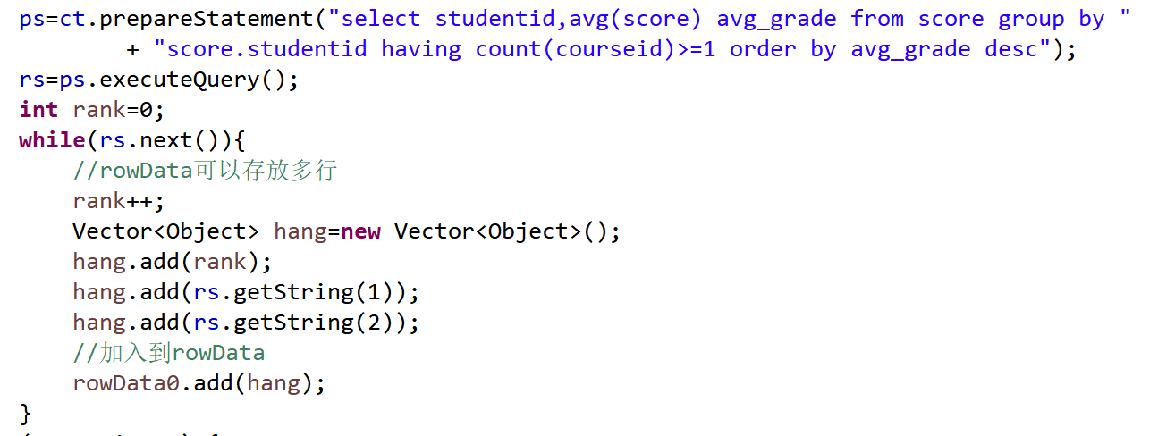

1. 限制学生选课范围，仅限增删改查自己的选课信息，代码展示如下(因为增删改查代码实现部分类似，此处仅展示删除部分)

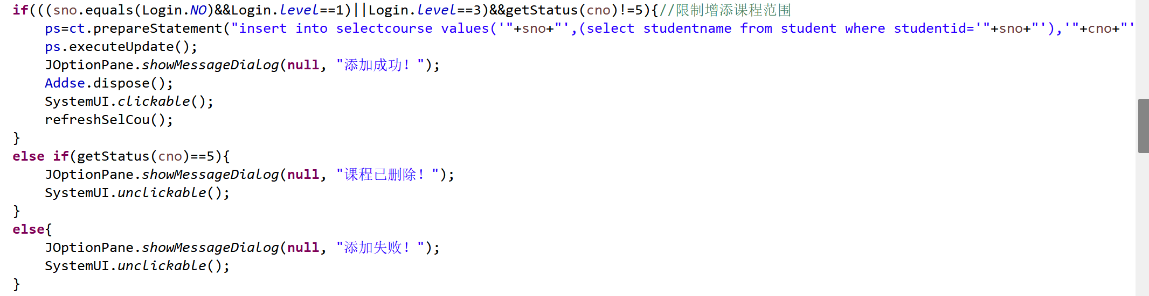

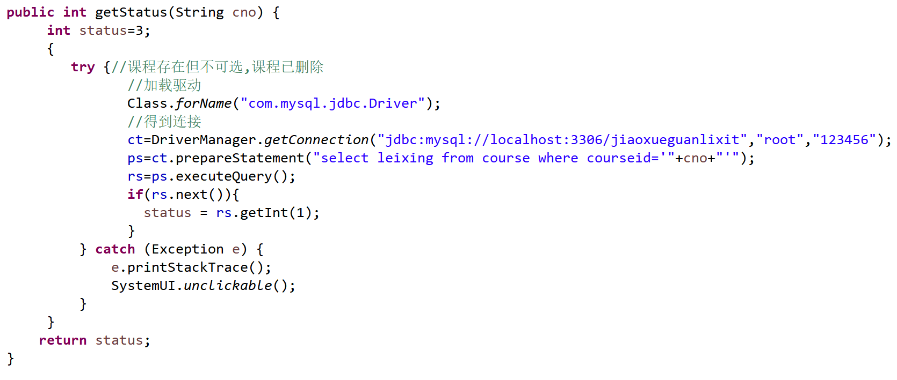

1. 程序外观美化部分(登录界面以及任务栏图标)

任务栏图标代码：



登陆界面代码：

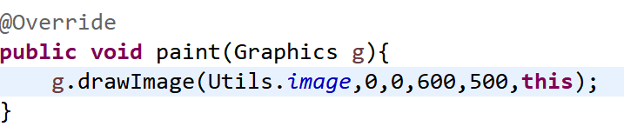

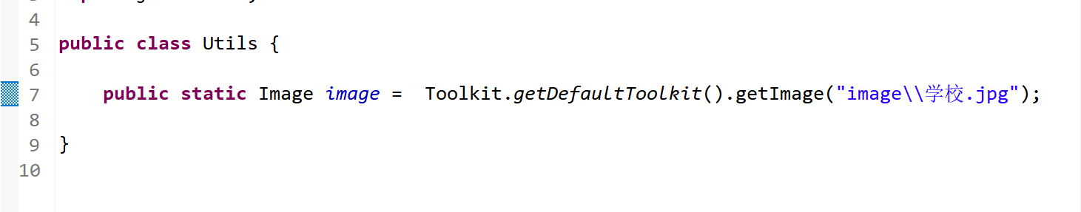

说明：为实现图片路径易找，可在该项目下创建一个image文件夹用于存放图片。

(提示：因为教师表，课程表，选课表，成绩表，课程状态表代码都大致相同，这里就不一一贴出)

1. **结果与分析**

**1.各表数据存放展示：**

1. 用户登录表：

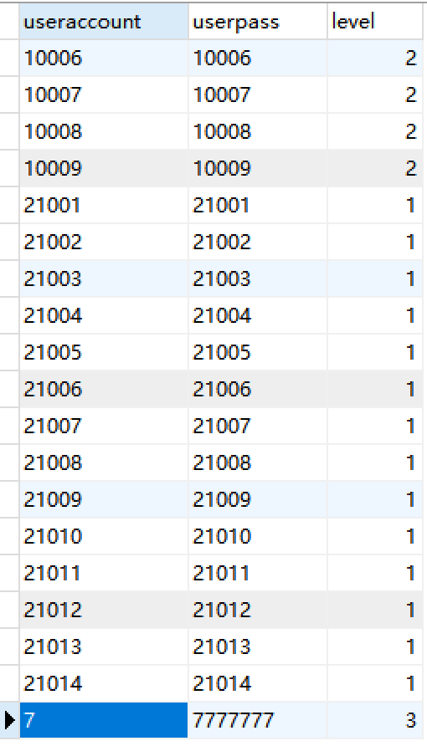

1. 教师表：

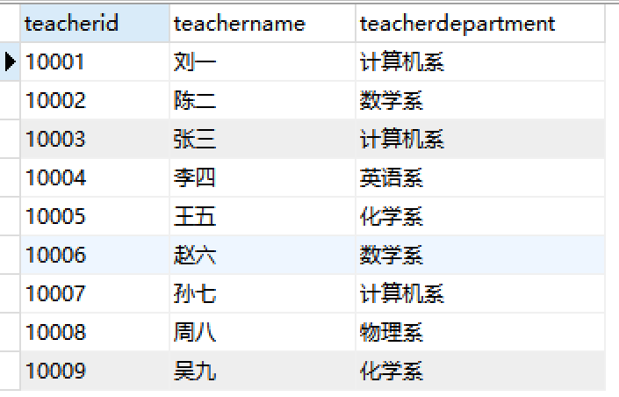

1. 学生表：

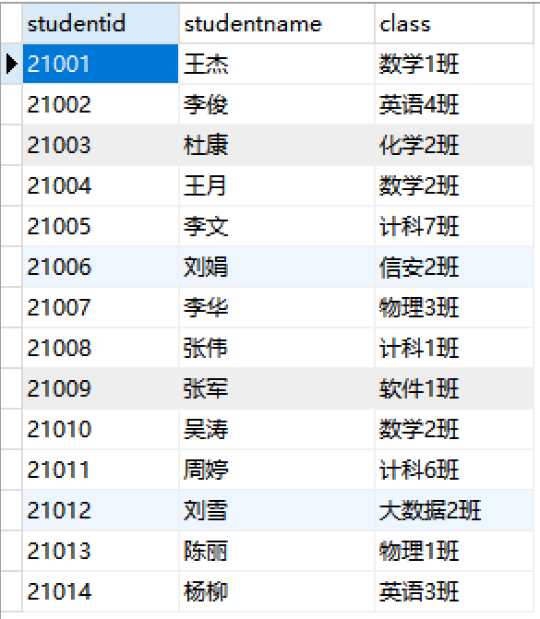

1. 课程表：

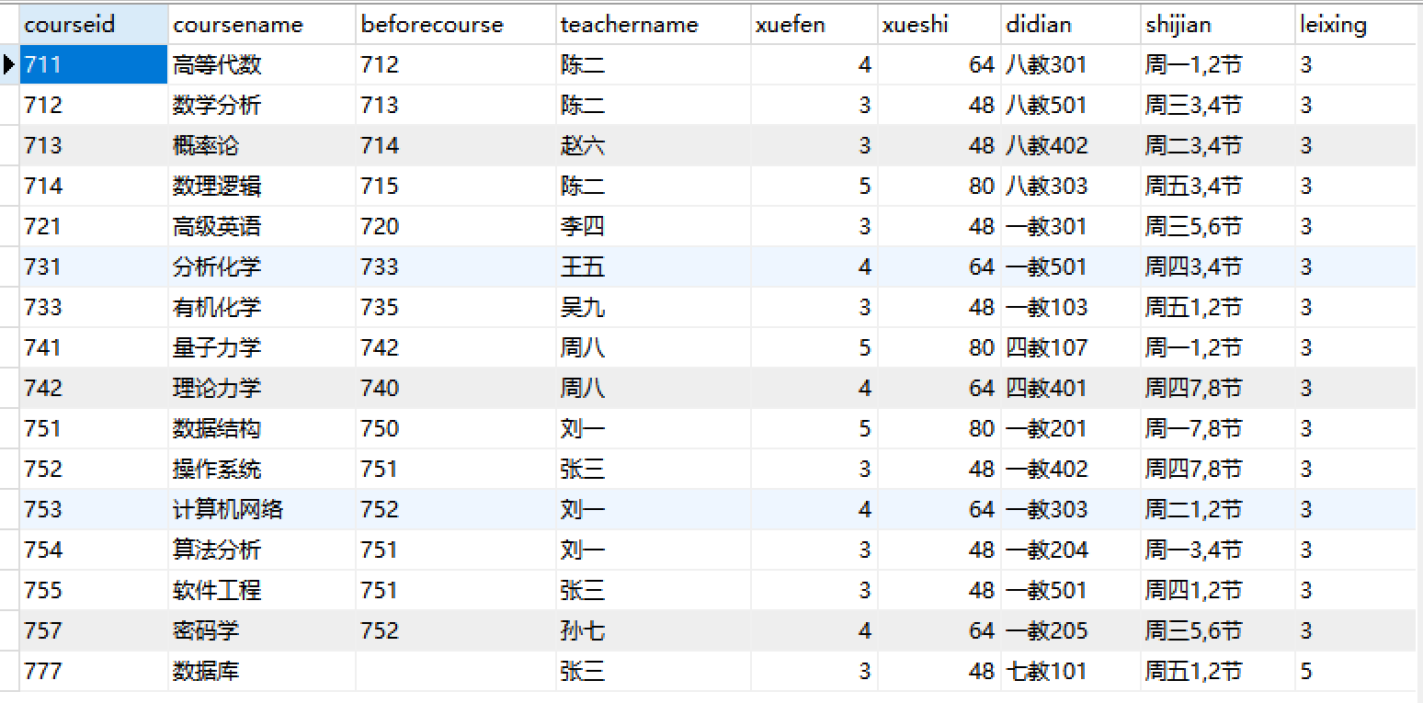

1. 选课表：

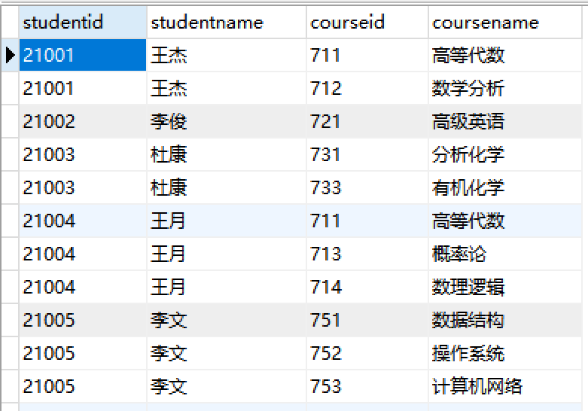

1. 成绩表：

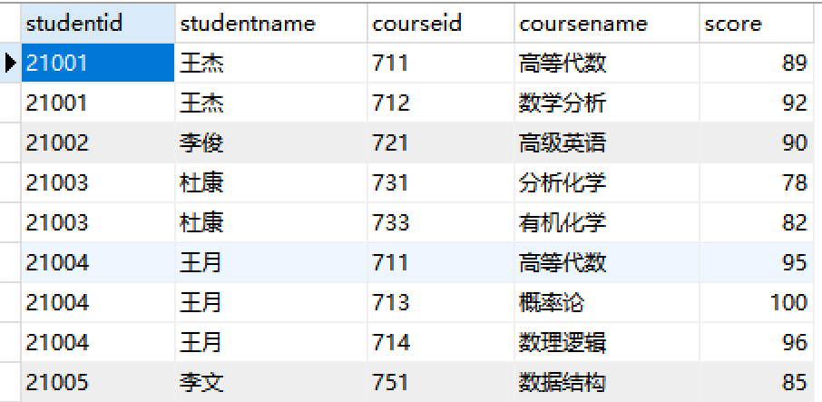

1. 课程状态表

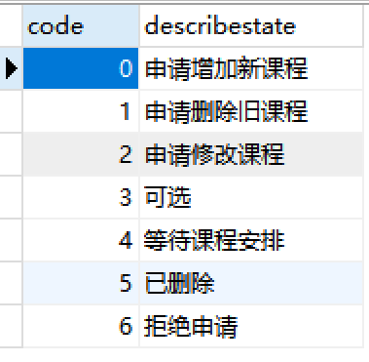

**2.分析**

(1)本次课程设计通过Java与MySQL之间的联动实现了整个教务管理系统的建立，在eclipse里可利用Java中的sql语句对数据库直接进行操作，同时还添加了java swing一款为java设计的GUI工具包来实现用户端操作整个系统的部分。

(2)对于本人，为提高数据展示和建立的效率，利用了Navicat Premium软件，可直接观察到MySQL的后台数据。

**六、小结与心得体会**

**1.小结：**该系统还有待进一步完善，许多功能还未开发，以及一些功能有些瑕疵。在此基础上还可以添加①查看平均学分绩②限制选课人数③限制选课时间④限制选课范围（不属于该院系的选修可进行申请）⑤课程评教⑥选课数量的上下限⑦智能财务管理⑧账户注册和修改密码功能等。

**2.心得体会：**经过这一段时间的课程设计，慢慢了解了Java是如何与数据库进行联动的，从一开始对于一些调用函数的毫无接触，到后来的逐渐熟悉，同时也领略到Java语言的强大。在课设中同时也有过许多卡壳的时候，比如说不同用户的权限体现，学生的增删改查的限制范围等，同时在这次课设中通过Navicat Premium软件对数据库的数据有了进一步的直观的感受，且可以更灵活的使用Navicat Premium软件。总之，收获满满！